Не имамы иныя помощи
(молитвы Богородице)

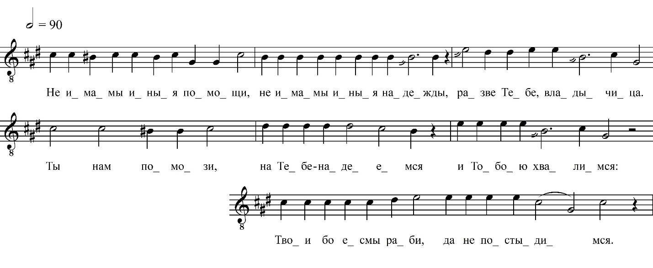

Не имамы иныя помощи, не имамы иныя надежды, разве Тебе, Владычица. Ты нам помози, на Тебе надеемся и Тобою хвалимся: Твои бо есмы раби, да не постыдимся.

Милосердия двери отверзи нам, Благословенная Богородице, надеющиися на Тя, да не погибнем, но да избавимся Тобою от бед, Ты бо еси спасение рода христианскаво.

Да Христе мое мне не достойному, долготерпение твоего молюся долгов разрешение нам даровати.
Воспеваем Сына Твоего, Богородице, и вопием: Пречистая Владычице, от всякия беды избави рабы Твоя.
Царём, пророком и апостолом, и мучеником Ты еси похвало, и Предстательницу миру, Всенепорочная. язык всяк православных похваляет и благих, и во всем хранит твое Девы днесь Твоего благословения окроплением отгоняеши недуги немощствующих, врачу душ и телес наших.
Дева родила еси Неискусобрачная и Дево пребыла еси, Мати Безневестная, Богородице Мария, моли Христа спастися душам нашим.

ФНОЦ СПбГИК, ВхI-а.1/29
Запись (?).06.1974
д. Теребочево Вындиноостровского с/п Волховского р-на Ленинградской обл.
Инф. Курочкина Александра Степановна (1901)

